Scenariusze lekcji języka polskiego w kl. 4
po przeczytaniu lektury pt. Ada Judytka i zaginiony tałes.
Uczestnicy:
- uczniowie klasy 4
Książkę Ada Judytka i zaginiony tałes warto omawiać szczególnie w polskich miejscowościach, w których niegdyś mieszkali Żydzi – jest ona doskonałą okazją do zainteresowania się historią własnego regionu. Jest tych miejscowości bardzo wiele.
W 1939 roku w Polsce żyło 3,5 miliona Żydów, czyli 10% ogółu ludności, w tym w Warszawie 380 tysięcy. Żydzi stanowili 31% mieszkańców Warszawy, 32% Lwowa, 43% Białegostoku. W małych miasteczkach (sztetlach) Żydzi stanowili często ponad 50% mieszkańców. Było to największe skupisko Żydów w ówczesnej Europie i drugie co do wielkości na świecie – po USA.
(źródło: http://www.izrael.badacz.org/zydzi_w_polsce/dzieje_rzeczypospolita.html)

Lekcja 1
Temat: Co ciekawego jest w Adzie i jej przyjaciołach?
Cele:
- poznaje życie kulturalne swojego regionu [IV, 8)],
- opowiada o wydarzeniach fabuły oraz ustala kolejność zdarzeń i rozumie ich wzajemną zależność [I, 1, 7)],
- charakteryzuje bohaterów w czytanych utworach [I, 1, 9)].
- wskazuje w utworze bohaterów głównych i drugoplanowych oraz określa ich cechy [I, 1, 11)],
- określa doświadczenia bohaterów literackich i porównuje je z własnymi ]I, 1, 16)].

Materiały:
- książka Ada Judytka i zaginiony tałes,
- układanka o tematyce żydowskiej.

Przebieg lekcji
1. Wrażenia uczniów po lekturze, omówienie jej treści, rozmowa o bohaterach – praca zbiorowa.
Przykładowe pytania:
- Kim była tytułowa bohaterka książki? Gdzie mieszkała? Jaką miałą rodzinę?
- Co oznacza jej imię?
- W jaki sposób doszło do zaginięcia tałesu?
- Do czego tałes był potrzebny mamie Ady?
- Jakie święto obchodziła Ada?
- Jakich przyjaciół miała Ada?
- Jakie zauważyliście podobieństwa i różnice między przyjaciółmi?
- Jakie poznaliście zwyczaje związane z różnymi kulturami?
- Kiedy i gdzie rozgrywają się wydarzenia książki?
- Dzięki jakim cechom bohaterowie książki tak dobrze dogadują się ze sobą?
2. Po rozmowie nauczyciel(ka) proponuje, aby uczniowie, pracując w parach, zapisali jak najwięcej wyrazów opisujących i charakteryzujących bohaterów książki: Adę Judytkę, Ksenię i Kubę.
3. Uczniowie prezentują na forum klasy wynik swojej pracy i wspólnie zastanawiają się, czy gromadzili słownictwo według jakichś kluczy (np. wyznanie, cechy charakteru, stosunek do różnorodności).
Co łączy wszystkich bohaterów lektury? Jaki mają do siebie wzajemny stosunek?
4. Uczniowie mówią, czego dowiedzieli się na temat różnych wyznań z książki.
5. Rozdanie uczniom pociętych układanek. Praca w grupach – zadaniem każdej grupy jest dobranie ilustracji do podpisu.
3. Omówienie wyników pracy w grupie – poprawności ułożenia karteczek. Wyjaśnienie znaczenia obecnych na nich terminów.

Lekcja 2
Temat: Jak grać w drejdla?
Cele:
- korzysta z informacji zawartych w różnych źródłach, gromadzi wiadomości, selekcjonuje informacje [IV, 3)],
- wyszukuje w tekście informacje wyrażone wprost i pośrednio [I, 2, 2)],
- korzysta z informacji zawartych w różnych źródłach, gromadzi wiadomości, selekcjonuje informacje [IV, 3)],
- identyfikuje wypowiedź jako tekst informacyjny [I, 2, 1)],
- identyfikuje tekst jako komunikat; rozróżnia typy komunikatu: informacyjny [II, 3, 1)],
- uczestniczy w rozmowie na zadany temat, wydziela jej części, sygnały konstrukcyjne wzmacniające więź między uczestnikami dialogu, tłumaczące sens [III, 1, 1)],
- dokonuje selekcji informacji 9III, 1, 4)],
- opowiada o przeczytanym tekście [III, 2, 5)],
- redaguje notatki [III, 2, 4)],
- doskonali różne formy zapisywania pozyskanych informacji [IV, 2)].

Materiały:
- książka Ada Judytka i zaginiony tałes,
- tekst refrenu piosenki Cziribim cziribom,
- szablony drejdla, patyczki, klej
- papierowe cukierki.
- tekst – instrukcja gry w drejdla.

Przebieg lekcji

1. Wspólne śpiewanie refrenu żydowskiej piosenki Cziribim cziribom.
https://www.youtube.com/watch?v=xRMsDYy1Wms
2. Praca w grupach.
Rozdanie uczniom szablonów drejdla, papierowych cukierków, kopert oraz patyczków, wycinanie i klejenie drejdli i kopert.
Każda grupa otrzymuje:
• jeden szablon drejdla (należy go wyciąć, złożyć i skleić), patyczek,
• jeden arkusz z cukierkami (trzeba je powycinać),
• jeden szablon koperty (należy ją wyciąć i skleić),
dzięki czemu wszystkie dzieci z grupy będą miały zajęcie.
3. Rozdanie uczniom instrukcji gry w drejdla. Wspólne odczytanie.
Zasady gry
- Każdy z graczy przystępuje do gry z jednakową liczbą cukierków.
- Każdy gracz oddaje do „banku” jeden swój cukierek.
- Następnie każdy kolejno kręci dreidlem i zabiera z banku lub wpłaca do niego swoje cukierki w zależności od tego, która litera ukaże się po zatrzymaniu bączka:
nun – graczowi przepada kolejka,
gimel – obracający bączkiem bierze z banku wszystko (od jid. ganc – „wszystko”),
hei – obracający bączkiem bierze połowę (jeśli w banku jest nieparzysta liczba cukierków, to połowę plus jeden cukierek, od jid. halb – „połowa”),
shin – obracający dodaje do „banku” jeden cukierek (od jid. szteln – „połóż”).
4. Gdy bank jest pusty, każdy gracz oddaje jeden cukierek.
5. Gra toczy się w ciągu wyznaczonego czasu lub dopóki jeden gracz nie wygra wszystkich cukierków.
6. Kiedy któremuś z graczy skończą się cukierki, może on poprosić o ich pożyczenie. Pozostali gracze mogą, ale nie muszą się na to zgodzić.
3. Ustne wyjaśnienie zasad gdy w drejdla. Zapisanie ich przez uczniów w uproszczony sposób na tablicy lub w zeszytach, np.:
Nun – przepada kolejka
Gimel – bierz wszystkie
Hei – bierz połowę
Shin – oddaj
Pusty bank – każdy oddaje
4. Wspólna gra w grupach.

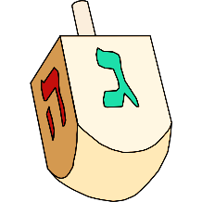
Zasady gry w drejdla
1. Każdy z graczy przystępuje do gry z jednakową liczbą cukierków.
2. Każdy gracz oddaje do „banku” jeden swój cukierek.
3. Następnie każdy kolejno kręci dreidlem i zabiera z banku lub wpłaca do niego swoje cukierki w zależności od tego, która litera ukaże się po zatrzymaniu bączka:
nun – graczowi przepada kolejka,
gimel – obracający bączkiem bierze z banku wszystko,
hei – obracający bączkiem bierze połowę (jeśli w banku jest nieparzysta liczba cukierków, to połowę plus jeden cukierek,
shin – obracający dodaje do „banku” jeden cukierek.
4. Gdy bank jest pusty, każdy gracz oddaje jeden cukierek.
5. Gra toczy się w ciągu wyznaczonego czasu lub dopóki jeden gracz nie wygra wszystkich cukierków.
6. Kiedy któremuś z graczy skończą się cukierki, może on poprosić o ich pożyczenie. Pozostali gracze mogą, ale nie muszą się na to zgodzić.
Zasady gry w drejdla
1. Każdy z graczy przystępuje do gry z jednakową liczbą cukierków.
2. Każdy gracz oddaje do „banku” jeden swój cukierek.
3. Następnie każdy kolejno kręci dreidlem i zabiera z banku lub wpłaca do niego swoje cukierki w zależności od tego, która litera ukaże się po zatrzymaniu bączka:
nun – graczowi przepada kolejka,
gimel – obracający bączkiem bierze z banku wszystko,
hei – obracający bączkiem bierze połowę (jeśli w banku jest nieparzysta liczba cukierków, to połowę plus jeden cukierek,
shin – obracający dodaje do „banku” jeden cukierek.
4. Gdy bank jest pusty, każdy gracz oddaje jeden cukierek.
5. Gra toczy się w ciągu wyznaczonego czasu lub dopóki jeden gracz nie wygra wszystkich cukierków.
6. Kiedy któremuś z graczy skończą się cukierki, może on poprosić o ich pożyczenie. Pozostali gracze mogą, ale nie muszą się na to zgodzić.
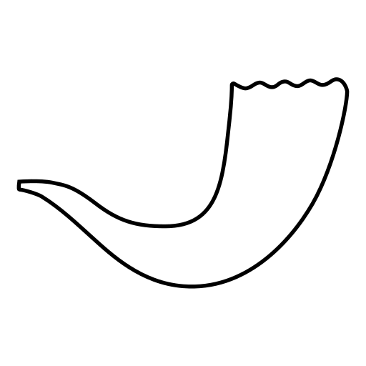 | szofar
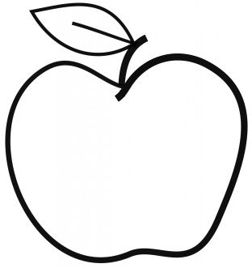 | jabłko
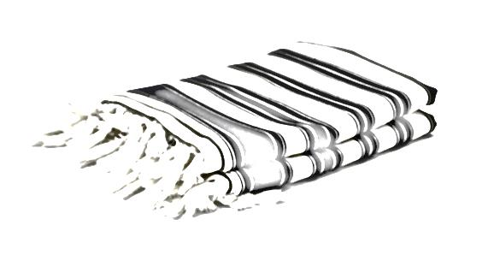 | tałes
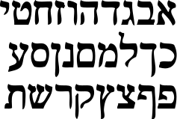 | alef bet
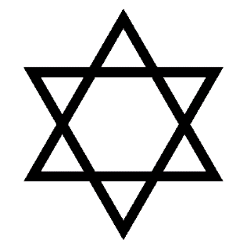 | Gwiazda  Dawida
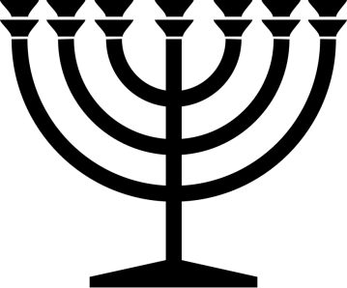 | menora
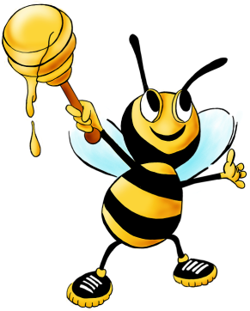 | miód
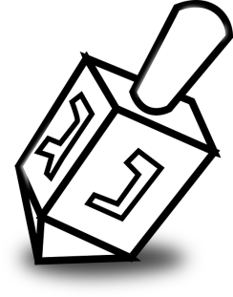 | drejdel
Rosz Haszana  ראש השנה | Nowy Rok
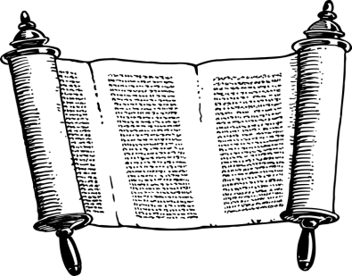 | Tora
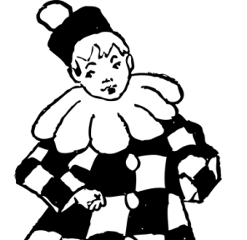 | Purim
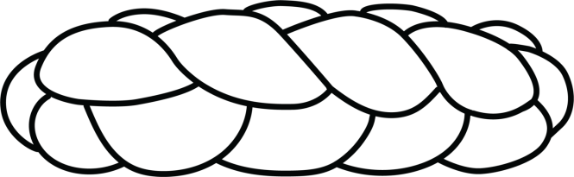 | chałka
alef | pierwsza litera alfabetu hebrajskiego
bet | druga litera alfabetu hebrajskiego
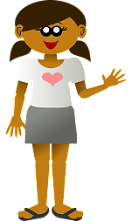Szalom! | powitanie
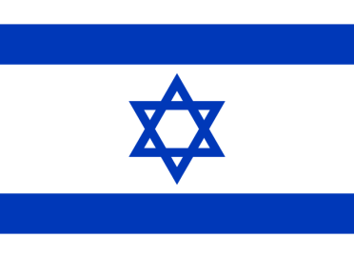 | flaga Izraela
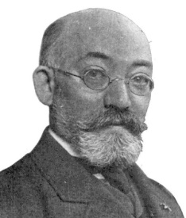  Kocham esperanto! | Ludwik Zamenhof
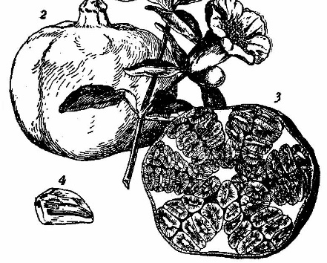 | granat

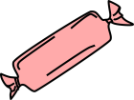
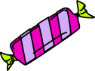
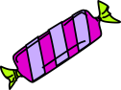 | 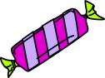
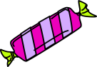 | 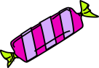
Cziribim cziribom  cziribim bom bom  bom bom bom bom  Cziribim chiribom  cziribim bom bom bom bom  Cziri biri biri biri  biri biri biri biri  biri biri biri biri  bim bom bom  Cziri biri biri biri  biri biri bom  cziri bim bom bom bom bom |  |  |  |  | Cziribim cziribom  cziribim bom bom  bom bom bom bom  Cziribim chiribom  cziribim bom bom bom bom  Cziri biri biri biri  biri biri biri biri  biri biri biri biri  bim bom bom  Cziri biri biri biri  biri biri bom  cziri bim bom bom bom bom
Cziribim cziribom  cziribim bom bom  bom bom bom bom  Cziribim chiribom  cziribim bom bom bom bom  Cziri biri biri biri  biri biri biri biri  biri biri biri biri  bim bom bom  Cziri biri biri biri  biri biri bom  cziri bim bom bom bom bom |  |  |  |  | Cziribim cziribom  cziribim bom bom  bom bom bom bom  Cziribim chiribom  cziribim bom bom bom bom  Cziri biri biri biri  biri biri biri biri  biri biri biri biri  bim bom bom  Cziri biri biri biri  biri biri bom  cziri bim bom bom bom bom

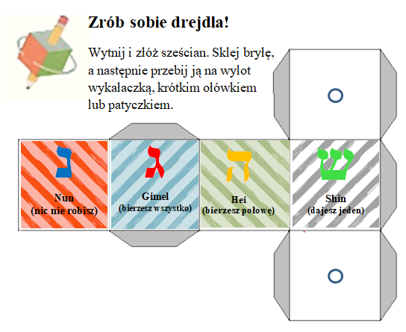

Źródło ilustracji:
Szofar https://commons.wikimedia.org/wiki/File:Shofar_01.svg
Jabłko http://www.publicdomainpictures.net/view-image.php?image=77527&picture=&jazyk=PL
Tałes https://en.wikipedia.org/wiki/Tallit
alef bet https://commons.wikimedia.org/wiki/File:Hebrew_alefbet_vector.svg
gwiazda Dawida https://commons.wikimedia.org/wiki/File:Starofdavid.png
menora https://pixabay.com/pl/menora-%C5%BCydowski-%C5%9Bwieca-judaizm-42470/
miód https://pixabay.com/p-469560/?no_redirect
drejdel https://pixabay.com/pl/chanuka-hebrajski-%C5%BCydowski-46906/
symbol islamu https://pl.wikipedia.org/wiki/Islam#/media/File:IslamSymbol.svg
krzyż prawosłąwny https://commons.wikimedia.org/wiki/Category:Orthodox_crosses?uselang=pl#/media/File:East-Ortho-cross.png
cyrylica https://commons.wikimedia.org/wiki/File:00Russian_Alphabet_3.svg
tora https://pixabay.com/pl/papieru-papirus-pergamin-2027692/
purim https://pixabay.com/pl/b%C5%82azen-osoby-ch%C5%82opiec-fool-jester-145414/
!!! chałka https://static1.squarespace.com/static/5916656a197aeaa5f48541b0/t/592d27df197aea285822999f/1512879767036/?format=1500w
Bet https://commons.wikimedia.org/wiki/File:Hebrew_letter_bet.svg
Alef https://commons.wikimedia.org/wiki/File:Aleph.svg
Szalom https://pixabay.com/pl/dziewczyna-macha-kobieta-kobiet-295309/
Flaga https://pl.wikipedia.org/wiki/Izrael#/media/File:Flag_of_Israel.svg
Zamenhof https://commons.wikimedia.org/wiki/File:Zamenhof.jpg
Granat https://commons.wikimedia.org/wiki/File:Britannica_Pomegranate_Flowering_Branch_and_Fruit.jpg

Źródło cukierków:
https://pixabay.com/pl/candy-bonbon-zawini%C4%99te-304391/
https://pixabay.com/pl/candy-bonbon-zawini%C4%99te-304393/
https://pixabay.com/pl/candy-bonbon-zawini%C4%99te-304392/
https://pixabay.com/p-2462970/?no_redirect
https://pixabay.com/p-146690/?no_redirect

